深圳市龙视传媒有限公司
深龙视字【2012】 号 签发人：
合同评审细则
- 总则
- 为规范公司的合同评审过程，降低风险，推动合同评审工作的流程化、规范化，根据公司《合同管理规定》，制定本细则。
- 本细则适用于深圳市龙视传媒有限公司。
- 定义、角色与职责
- 定义
  - 合同评审：是指合同评审人员对申请人提出的某一特定合同的合同条款的可行性、合法性、合理性进行评价输出评审结果，并经合同决策人决策的过程。
  - 合同分类：是指法务与知识产权部根据《中华人民共和国合同法》并结合公司实际业务情况，按合同性质将公司合同划分为十二个类别，具体一级和二级分类详见附件《合同分类表》。
  - 合同评审表：是指法务与知识产权部为方便记录合同评审过程，供申请人使用的，便于合同决策人进行决策以及印章管理员对用印申请进行审核而制定的记录表。
  - 法律意见书：是指在合同评审过程中合同工程师针对其所发现的问题，以及依据其他评审人员提出的意见，从防范公司承担法律风险的角度出发所出具的专业性参考意见，以供合同决策人进行决策。
  - 合同编号：是指由合同工程师根据编码规则对通过评审的合同给出的代表该合同唯一性的编号。
  - 会议评审备忘录：是指由申请人记录的在会议评审过程中与会人员提出的评审意见和解决方案的文件，以供合同决策人进行决策。
- 角色与职责
- 申请人
基于公司业务需要，起草合同文本，提请合同评审，跟进合同谈判，进行合同评审意见的反馈及合同条款的修订，提交合同用印及反馈原件至合同相对方。
- 业务直属领导
对申请人提交的合同文本进行审核，对合同文本的内容、合同评审表人填写信息负责。
- 合同工程师
  - 了解合同签订背景、对合同文本的规范性与合法性负责，合同存在较多问题时，需输出《法律意见书》；
  - 根据需要，参加会议评审及参与合同谈判；
  - 审核合同类别、要素等，确定需参与评审的评审专家类型；
  - 统筹管理合同评审专家资源，确定评审领域，对合同评审专家资源、评审领域进行更新；
  - 在签订版合同文本经总裁确认后，盖章之前，制定合同编号。
- 评审专家
  - 评审专家负责对合同条款进行评审，提出本领域的评审意见，以防范各种合同风险；
  - 根据需要，参加会议评审及参与合同谈判。
- 合同决策人
根据业务实际需求及评审结果，按照合同决策权限，对合同签订作相应决策。
- 印章管理员
负责审核《合同评审表》和需用印的合同文本，加盖公司公章。
- 合同管理员
  - 负责对合同原件进行归档、保管；
  - 负责合同借阅、复制、借用的管理。
- 合同评审流程
- 合同评审流程包括合同初审阶段、合同评审阶段、合同终审阶段以及合同用印、归档阶段。如图1所示：
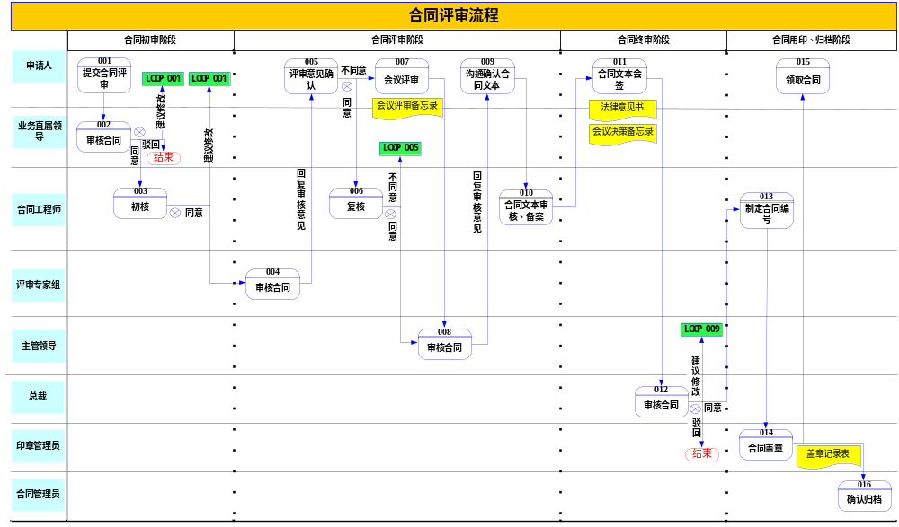
图1：合同评审流程图
步骤说明：
步骤001：申请人拟定合同文本，填写《合同评审表》，将合同文本与《合同评审表》一并提交至业务直属领导审核；
步骤002：业务直属领导审核合同文本的实质性内容和《合同评审表》中的基本信息是否正确，提出审核意见；若没有问题，则签名确认；若需要修改，则返回申请人修改；若无需签订，则退回申请人，流程结束；
步骤003：合同工程师审核合同条款的规范性和合法性，对于采购类合同，还需审核合同相对方的主体资格证明；若需要修改，则返回申请人修改；若没有问题，则签名确认，并确定需参与合同评审的评审专家类型；
步骤004：评审专家从所属专业角度出发评审合同条款的可行性，预估风险，输出评审意见，返回申请人；
步骤005：申请人接收评审专家提出的评审意见，及时与相关业务人员、领导或合同相对方沟通，针对评审意见，回复评审专家，若达成一致意见，则再由合同工程师复核评审意见；若不能达成一致意见或存在较大风险，则发起会议评审，明确合同文本修改意见，并输出《会议评审备忘录》，提交至主管领导审核；
步骤006：合同工程师针对评审专家提出的评审意见，回复法律意见，若需要修改合同条款，则返回申请人修改意见及修改后的合同文本，若存在较多问题则还需输出《法律意见书》；若无需修改合同条款，则回复申请人确认无意见；
步骤007：申请人组织会议评审，参与人员应包括评审专家、合同工程师、业务直属领导及相关业务部门人员；参与人员应提出存在的问题和风险，以及解决方案，并在《会议评审备忘录》中签名确认；申请人应将所有问题和解决方案记录在《会议评审备忘录》中，并连同修改的合同文本一起提交至主管领导审核；
步骤008：主管领导综合判断各方评审意见及解决方案，提出审核意见，确认合同文本，并于《法律意见书》或《会议评审备忘录》中签名确认；若评审意见分歧不大或不存在较大的风险，则主管领导可根据实际情况，授权业务部门的一级部门负责人审核合同；
步骤009：申请人或相关业务部门人员依据经主管领导确认的合同文本与合同相对方进行沟通、谈判，并及时向业务直属领导、评审专家、合同工程师反馈合同相对方的意见，若涉及重要内容的变更，还应向主管领导汇报；协调各方意见，促使合同双方达成一致，确认签订版合同文本；
步骤010：合同工程师审核签订版合同文本，并记录在案；
步骤011：申请人向评审专家、合同工程师和主管领导提交《合同评审表》、纸质的签订版合同文本以及《法律意见书》或《会议评审备忘录》，进行会签；评审专家、合同工程师和主管领导应仔细审核纸质的签订版合同文本是否按意见修改，并在《合同评审表》中签名确认，申请人再向总裁提交《合同评审表》、纸质的签订版合同文本以及《法律意见书》或《会议评审备忘录》；
步骤012：总裁进行最终审核，若同意签订，则在《合同评审表》中签名确认；
步骤013：合同工程师制定合同编号，在总裁签名的《合同评审表》和纸质的签订版合同文本、以及《法律意见书》或中加盖合同编号印章；
步骤014：印章管理员核对《合同评审表》和合同编号，加盖公司公章，并在《合同评审表》中签名确认；
步骤015：申请人领取合同原件；
步骤016：合同管理员领取合同原件、《合同评审表》、以及《法律意见书》或《会议评审备忘录》，进行归档，并在《合同评审表》中签名确认。
- 合同初审阶段
    - 申请人应根据与合同相对方谈判的结果，仔细、全面草拟公司合同条款，提交合同评审至直属领导和合同工程师审批，并根据要求修改合同文本；申请人应优先采用公司最新发布的合同模板；提交评审的文件的正文及附件应完整，需包括但不限于：合同正文、附件、说明文件、佐证材料等。
    - 业务直属领导负责审核合同评审需求的真实性、必要性，并对合同内容进行初审。
    - 合同工程师对合同文本进行初核，包括审核合同条款是否符合法律规范，检查必要的附件是否完整（例如，合同相对方的资质证明材料、身份证明材料等）、是否使用公司最新发布的合同模板；并确定需参与合同评审的评审专家类型。
- 合同评审阶段
    - 申请人应根据合同工程师选定的评审专家类型，向相应的评审专家提交合同评审申请，启动合同评审阶段，在此阶段，可通过电子邮件方式评审合同文本；收集评审专家评审意见，确认是否同意评审意见；若同意评审专家的评审意见，则再收集合同工程师的复核意见；若存在较大风险或评审意见分歧较大，应及时发起会议评审，记录会议结论，输出《会议评审备忘录》；在经过评审专家和合同工程师的审核后，提交合同文本，若经过会议评审，则还需提交《会议评审备忘录》至主管领导审核；依据主管领导确认的合同文本，进行沟通、谈判，协调各方意见，输出经协商一致的签订版合同文本。
    - 评审专家应当从规避风险、维护公司利益的角度，严格评审，避免公司因合同评审中的失误而遭受损失；应当在申请人发出评审请求后1-2个工作日内完成评审；输出的评审意见中应当包括：风险描述、风险等级、可能造成的影响及可以采取的规避措施；在申请人发起会议评审后，应当积极参与，配合申请人输出《会议评审备忘录》。
    - 合同工程师应根据评审专家提出的意见，判断是否需要修改合同文本，若需要修改，则需陈述修改理由，提供修改后的合同文本，若合同文本存在较多问题则还需提供《法律意见书》；若无需修改合同文本，则应回复申请人确认无意见；在申请人发起会议评审后，应当积极参与，并配合申请人输出《会议评审备忘录》；在与合同相对方进行沟通谈判的过程中应积极参与，及时反馈法律意见，促使双方达成一致，并将签订版合同文本记录在案。
    - 业务主管领导基于申请人提交的合同文本，结合评审专家组的评审意见和合同工程师的法律意见或者《会议评审备忘录》，进行综合判断，提出审核意见，明确合同文本；若评审意见分歧不大或不存在较大的风险，则主管领导可根据实际情况，授权业务部门的一级部门负责人审核合同。
- 合同终审阶段
    - 申请人应及时将《合同评审表》、纸质的签订版合同文本，以及《法律意见书》或《会议评审备忘录》，提交至参与评审的评审专家、合同工程师和主管领导进行会签；在业务主管领导签名确认后及时提交至总裁审批。
    - 总裁对合同进行最终审核，认为合同不能签订的，该合同不得签订。
- 合同用印、归档阶段
    - 申请人应在总裁签字同意后，将《合同评审表》、纸质的签订版合同文本提交到合同工程师，获取合同编号，然后向印章管理员申请用印，领取合同原件。
    - 合同工程师应依据《合同编号编码规则》制定正式的合同编号，于《合同评审表》和合同文本上加盖合同编号印章，并于《合同评审统计表》中记录此合同编号。
    - 合同盖章后，申请人只领取合同相对方所需份数的合同原件，需由公司存档的合同原件由印章管理员移交至合同管理员归档。
- 评审专家选任及变更
- 各评审领域的评审专家，由各领域一级部门负责人选任，一级部门负责人对评审专家的评审结果负责。
- 因工作变动、工作内容调整等原因，需要变更合同评审专家的，通过以下两种方式进行：
  - 依据公司组织架构及管理干部任命通知进行变更；
  - 由该评审领域的一级部门负责人提供、确认新评审专家名单。
- 合同工程师根据人员变动，负责更新合同评审专家名单。
- 附则
- 本细则由法务与知识产权部负责解释和修订。
- 本细则自二零一三年一月一日起开始生效。
- 附件
- 《合同评审表-模板》
- 《合同编号编码规则》
- 《合同分类表》
- 《法律意见书-模板》
- 《会议评审备忘录-模板》
- 《合同评审流程图》

深圳市龙视传媒有限公司
二零一二年十二月十日
报送： 总裁、副总裁
主送： 公司各部门
抄送： 无

